四川省成都市财贸职业高级中学校2019年11月
食堂大宗食品原材料定点采购价格公示表

一、米、面、油

品种 | 品牌 | 生产  企业 | 食品生产  许可证号 | 产品  日期 | 生产  地址 | 质量等级 | 包装  规格 | 配送企业 | 单价：元/袋、桶 | 外包装  图片
米 | 东北珍珠米 | 黑龙江省桦川县付士米业有限公司 | JY15109220021362 | 20190619 | 黑龙江省桦川县 | 一级 | 25kg/袋 | 四川朗基后勤管理服务有限公司 | 142.3  元/袋 | 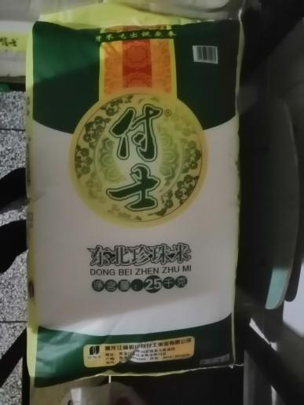
面 | 极粉坊 | 河南省新乡市精粉厂 | QS4107 0101 2930 | 20190615 | 新乡市红旗区 | 特级 | 25kg/袋 | 四川朗基后勤管理服务有限公司 | 120.9元/袋 | 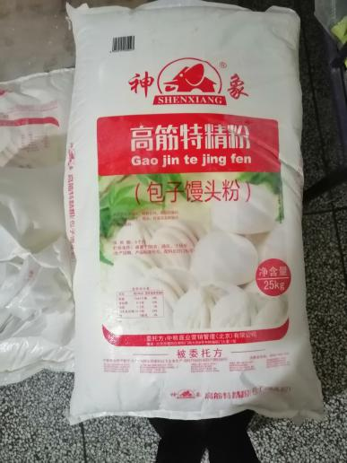
油 | 纯乡 | 四川德阳市年丰食品有限公司 | QS5106 0201 0146 | 20190613 | 四川省德阳市 | 三级 | 12.5L/桶 | 四川朗基后勤管理服务有限公司 | 135.2元/桶 | 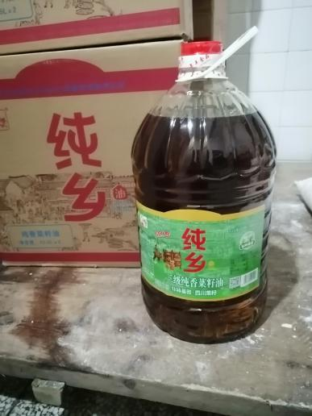

二、猪肉

品种 | 生产  企业 | 生猪定点屠宰证号 | 食品流通  （或生产）  许可证号 | 生产地址 | 质量  等级 | 加工状态及  品质情况 |  | 配送  企业 | 单价（元/500g）
五花 | 成都宁富农业科技有限公司 | A29011805 | QS51011101053 | 成都市浦江县寿安镇工业园区 | A级 | 带皮或  去皮 | 带皮 | 成都宁富农业科技有限公司 | 35元/斤
腿肉 | 成都宁富农业科技有限公司 | A29011805 | QS51011101053 | 成都市浦江县寿安镇工业园区 | A级 | 带皮或  去皮 | 带皮/去皮 | 成都宁富农业科技有限公司 | 35元/斤
前夹肉 | 成都宁富农业科技有限公司 | A29011805 | QS51011101053 | 成都市浦江县寿安镇工业园区 | A级 | 带皮或去皮 | 去皮 | 成都宁富农业科技有限公司 | 35元/斤

三、蛋类

品种 | 品牌 | 生产  企业 | 食品生产许可证号 | 生产  地址 | 质量  等级 | 包装  规格 | 配送  企业 | 单价
鸡蛋 | 朗基鸡蛋 | 稷山县众创养鸡专业合作社 | FE150-07001-1 | 稷山县众创养鸡专业合作社 | 一级 | 360个/件 | 四川朗基后勤管理服务有限公司 | 8元/斤

四、调味品

品种 | 品牌 | 生产  企业 | 食品生产  许可证号 | 生产  日期 | 生产  地址 | 质量  等级 | 包装  规格 | 配送  企业 | 单价 | 外包装  图片
酱油 | 海天 | 佛山市海天调味食品股份有限公司 | QS4406 0301 3528 | 20190620 | 广东省佛山市高明区沧江工业园 | 一级 | 1.9L/瓶  6瓶/件 | 四川省丹丹调味品有限公司 | 85  元/件 | 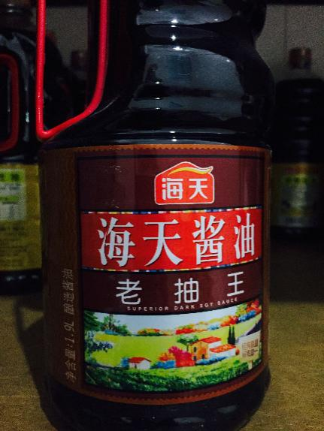
醋 | 老黄家 | 成都中耀食品有限公司 | QS1400 0302 1149 | 20190619 | 山西省太原市 | 一级 | 800mL/瓶  12瓶/件 | 四川省丹丹调味品有限公司 | 70  元/件 | 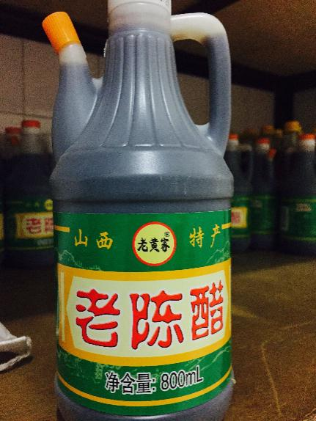
盐 | 川晶 | 成都市顺城大街229号 | 川XX16-204-00556 | 20190718 | 四川省乐山市 | 一级 | 350g/袋  60袋/件 | 四川省丹丹调味品有限公司 | 135  元/件 | 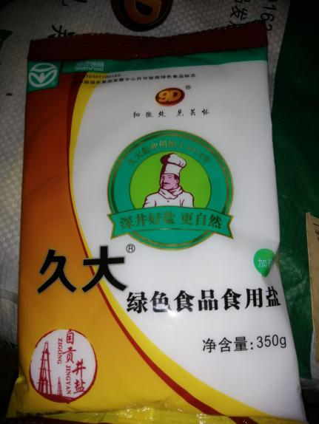
料酒 | 恒顺 | 镇江恒顺酒业有限公司 | QS3211 0307 0001 | 20190620 | 镇江市丹徒区荣炳盐府路 | 一级 | 450ml/瓶  20瓶/件 | 四川省丹丹调味品有限公司 | 48  元/件 | 